# MediaResearchFramework cesta :

C:\Pool\GitFramework\src

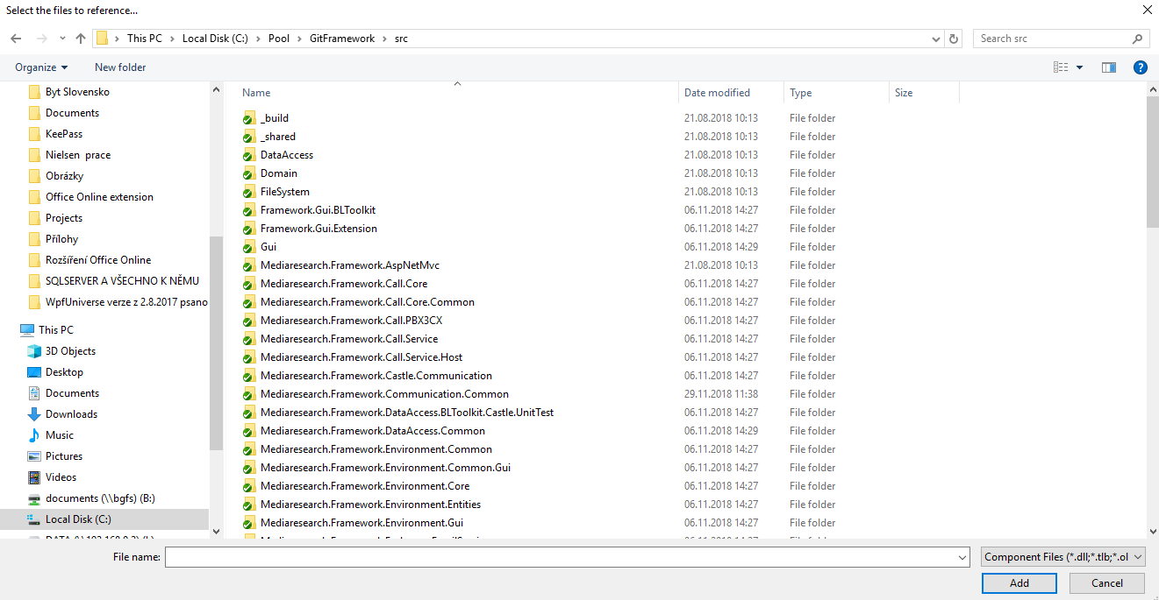

# **Jak nareferencovat neco z baliku naprimo:**

[‎30.‎11.‎2018 9:35]  Peter Hlavenka:

Odinstaloval jsem Multimedia z Catching.Core.  Pres AddReference jsem Multimedia.dll nenasel , proto jsem pridal do sln cely csproj Multimedia a ten jsem z Core nareferencoval.  Ted si ale stezuje samotny projekt Multimedia na spoustu veci. Mam mu vse doinstalovat ? delam to dobre ?

[‎30.‎11.‎2018 9:36]  Filip Čálek:

projekt jsi pridal spravne

ale neodinstalovaval bych balicek. jen bych tu referenci odebral rucne

revertni to a zacni znova

[‎30.‎11.‎2018 9:37]  Filip Čálek:

a tu referenci vymen ve vsech projektech, ne jen v tom hlavnim

* Pridam projekt Sln -> Add Existing project
* Odstranim vsechny reference ze vsech projektu na balikek (ManageNugets – tam vidim vsechny projekty ktere maji ten balik)
* Do projektu pridam referenci na mnou pridany balik References -> addReference ->

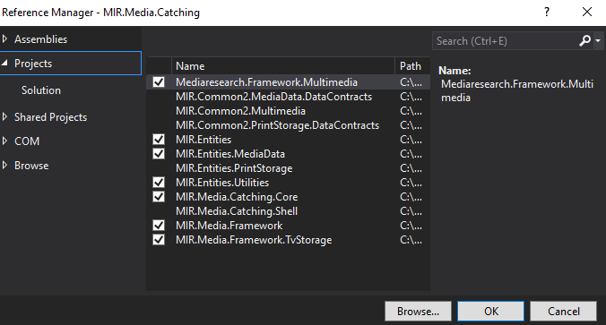

**U baliku pak v propertie je cesta ke mne na disk:**



**Konkretne balik Multimedia si presto stezoval na Log4Net, tak jsem mu ji v ManageNugets force odinstaloval a nainstaloval znovu. Trochu jsem poresil errory a gut**

# **Jak upravit neco ve Frameworku**

Frameworkem se mysli repozitar C:\Pool\GitFramework\src

**Nejprve si dame Pull na repu GitFramework:**

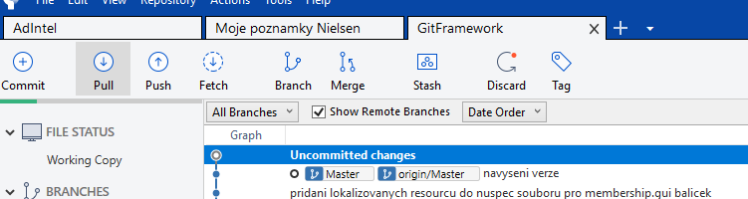

**Musim teda otevrit z teto cesty sln Frameworku. Pak to pujde i debugnout.**

